***Indicação: 138/2024 - GVRDG***

EXMO. SR. PRESIDENTE DA CÂMARA MUNICIPAL DE SUMARÉ

Indico ao Exmo. Senhor Prefeito Municipal, junto ao Departamento competente, na Rua Luciano Pereira da Silva, próximo ao número 104, bairro Parque Santo Antônio, no sentido de realizar operação tapa-buraco e recuperação de asfalto.

**Justificativa:** Tal indicação se justifica tendo em vista que na referida rua há diversos buracos, e a situação do asfalto coloca em risco a segurança de moradores e veículos na região.

Sala de Sessões, 14 de agosto de 2024.

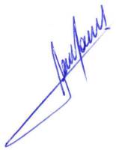

**RODRIGO DORIVAL GOMES**

Vereador

Cidadania